差分吸收光谱测量中LED光源恒温控制的实现*
凌六一^{1,2}，谢品华^{1 †}，秦敏¹，王界¹，叶丛雷¹，刘建国¹，刘文清¹
1.中国科学院安徽光学精密机械研究所，国家环境光学监测仪器工程技术研究中心，安徽合肥，230031
2.安徽理工大学电气与信息工程学院，安徽淮南，232001
摘要：提出了一种差分光学吸收光谱（DOAS）测量中LED光源的恒温控制方法。采用半导体制冷片作为控温元件来控制LED温度，应用PID算法调节半导体制冷片的工作电流，实现了DOAS测量过程中LED光源温度的恒定。详细介绍了恒温控制系统的硬件设计和软件流程，并对控温效果和LED谱的稳定性进行了测试。测试结果表明，本文提出的LED光源恒温控制方法能有效克服环境温度变化对控制结果的影响，温度控制精度达到了±0.1℃。在相同的测试条件下与无恒温相比，具有恒温功能的LED光源剩余噪声明显偏低，进一步验证了设计方案的可行性。
关键词：LED，DOAS，恒温控制，PID算法
Realization of Thermostatic Control of LED as Light Source for Differential Optical Absorption Spectroscopy Measurements
Liuyi Ling^{1,2}，Pinhua Xie^{1 †}，Min Qin¹，Jie Wang¹，Conglei Ye¹，Jianguo Liu¹，Wenqing Liu¹
1.Anhui Institute of Optics and Fine Mechanics,Chinese Academy of Science, National Engineering Research Center for Environmental Optical Monitoring Instrument, Hefei,China,230031
2. Institute of Electric and Information Technology, Anhui University of Science and Technology, Huainan, China, 232001
Abstract: A method of thermostatic control of LED as light source for differential optical absorption spectroscopy (DOAS) measurements is present. A peltier is used to control LED’s temperature and its working current is regulated through PID algorithm in order to keep LED’s temperature constant. Hardware design and software flow of thermostatic control system is demonstrated in detail, and the thermostatic control effect and stability of LED’s spectrum are tested. The test results show that the impacts of ambient temperature on the control effect are effectively restrained and ±0.1℃ of control accuracy is obtained. Compared with the LED without thermostatic control under the same condition, the residual noise of the LED with thermostatic control is markedly lower, which also proves the availability of this method.
Key words: LED, DOAS, thermostatic control, PID algorithm

0 引言
DOAS技术最初由Platt等人^{[1]}提出，经过一段时间的发展，目前已成为大气污染监测的常用方法之一，它具有监测范围广、响应速度快、无接触测量以及可实现多组份同时在线监测等特点，在对流层痕量气体监测中有着广泛应用^{[2-4]}。DOAS技术是利用大气中气体分子的窄带吸收特性来鉴别气体成份，并根据窄带吸收强度来反演微量气体的浓度，其定量关系可由Lambert-Beer定律给出^{[5]}。根据采用光源的不同，可分为主动DOAS 和被动DOAS。被动DOAS 以自然光为光源，太阳光、月光和星光均可作为被动DOAS的光源；主动DOAS 则利用人工光源作光源，目前主要是氙弧灯、氘灯等。
与氙弧灯相比，LED具有体积小、寿命长、安全可靠、价格便宜、节能环保等优势，而且近年来随着LED技术的发展和不断改进，不仅可见LED变得更加明亮，发光效率变得更高，紫外波段的LED也已经商品化。采用LED作为主动DOAS的光源已成为可能^{[6]}，尤其是在腔增强差分光学吸收光谱（CE-DOAS）技术中，LED已普遍作为其测量系统的光源^{[7-9]}。然而，由于LED的材料是半导体，而半导体的发射谱是带隙能结构，不同材料发出不同波长的光，所有材料的带隙能是温度的函数，所以随着温度变化，发射谱相应会发生移动。研究发现，所有材料的带隙能随着温度增加而下降，所以随着温度的增加，LED谱向长波方向移动。但是这是一个宽带移动，DOAS的反演程序可以方便地修正回来。问题在于，是否有不稳定的窄带结构出现。研究表明，大部分LED都具有Fabry–Perot标准具效应，而且温度会引起标准具结构的改变。在DOAS测量过程中，如果LED光源的温度反复波动，则LED谱的结构就不稳定，这将直接影响DOAS探测精度，甚至造成错误的反演结果。为此，本文提出了一种LED光源恒温控制的实现方案，并通过实验验证了该方案的可行性。
1 总体设计方案
设计方案中选择半导体制冷片作为控温器件，见图1上半部分，用硅胶将LED粘贴在一个约6mm厚的铝散热片表面，铝散热片的另一面与半导体制冷片的冷面相贴。一旦LED固定，LED与铝散热片之间、铝散热片与制冷片之间的热阻也就固定。这样，通过控制半导体制冷片的工作电流就可以控制铝片的温度，从而控制LED的温度。为了实现LED温度恒定，方案中设计了恒温控制系统，如图1下半部分所示，该控制系统实时采样LED实际温度，并与设定温度比较，根据两者偏差通过PID算法不断调整半导体制冷片的工作电流，从而使LED温度维持在设定值附近。

图1 LED光源恒温控制总体设计方案示意图

2 恒温控制系统的设计
2.1硬件设计
恒温控制系统主要由可控恒流源、温度采集和单片机系统三个部分组成，见图1虚线框内。下面详细介绍每个部分的功能及其硬件设计。
2.1.1 可控恒流源
可控恒流源本质上还是一个恒流源，提供给半导体制冷片工作电流，但输出电流的大小是可控的，控制范围为0~5000mA。通常情况下，半导体制冷片的工作电流是动态变化的，这是因为半导体制冷片是用来控制LED温度维持在一个给定值，而对于温度的恒定控制却是一个动态的调整过程。实际上，本系统的可控恒流源输出电流的大小由PID算法输出来决定。图2所示的可控恒流源的实际电路，图中DAC0就是电流输出控制信号，它与单片机的D/A转换器DAC0输出相连，DAC0的大小由PID输出来决定。可控恒流源电路采用了电流负反馈，负反馈电路由运放U1A、R6、R7、P沟道MOS管Q1、电流取样电阻R1以及运放U1B等组成。其中，R1采用0.1欧姆的康铜丝，其两端的电压范围为0~0.5V，由于单片机D/A转换器的精度有限，我们并不是直接将此电压作为反馈信号接到U1A的同相输入端，而是通过U1B五倍左右放大后，达到与D/A转换器输出的0~2.5V电压相接近的水平，才作为真正的电流反馈信号。
图2 可控恒流源电路
需要说明的是，图2中的运放U1C、W5、Q5以及三极管Q6等构成限流保护电路，当输出电流超过5000mA时，Q5的1、2脚两端电压超过2.5V，电阻R31就会有电流流过，Q6饱和导通，使MOS管Q1的栅极G1嵌位在12V，Q1截止；而当输出电流低于5000mA时，Q6截止，Q1又可以正常工作。图2中的信号AD0是单片机的A/D转换器输入端子，通过采样反馈电流的大小，便可知道恒流源输出电流的实际值，可用于液晶显示或电路校准。
2.1.2 温度采集
温度采集实现将LED温度转换成电压信号供单片机系统采样，使用的温度传感器是Pt1000，它被安装在铝散热片正对LED下方的的中心位置处，见图1中的实心黑点。温度采集电路主要由TL431组成的2.5V参考电压输出电路、桥式电路、差分放大电路、低通滤波和电压跟随器等组成，具体电路如图3所示。
图3 温度采集电路
对于桥式电路中电阻R20、R21、R22阻值的选择需要注意，选择的原则有两点：一是R20与Pt1000回路中的电流不要超过1mA，以免引起元件自热，影响测量结果；二是运放U11A的同相端电位应高于反相端电位，即保证运放U11B的输出AD4为正电压，这是因为单片机的A/D转换器是单极性的。考虑到本系统LED的控温范围大约是在0~50℃之间，而温度为0℃时，Pt1000的阻值为1000欧姆，而且Pt1000是正温度系数的，所以R20选取1.5K欧姆，满足原则一。再遵循原则二并结合后面的差分放大电路，R21、R22分别选取3K欧姆和1.5K欧姆。我们知道，Pt1000的阻值R_{Pt1000}与温度T之间近似成线性关系：R_{Pt1000}=1000+K*T，其中K为温度系数，T在0~50℃之间时K约为3.88Ω/℃。从图3可以看出，温度采集电路的输出电压V_{AD4}与温度T之间的关系如下：
$\begin{aligned}V_{\text{AD4}}=\left(\frac{R_{\text{Pt1000}}}{\text{R20}+R_{\text{Pt1000}}}−\frac{\text{R22}}{\text{R21}+\text{R22}}\right)⋅V_{R}⋅\frac{R\text{25}}{R\text{23}} \\ \left(\frac{\text{1000}+K⋅T}{\text{2500}+K⋅T}−\frac{1}{3}\right)×\text{12}\text{.}5\begin{matrix}(V)\end{matrix}\end{aligned}$（1）
由式（1）可知，当T在0~50℃之间变化时，V_{AD4}的变化范围为0.833~1.373V，在A/D转换电压范围0~2.5V之内。
2.1.3 单片机系统
单片机系统负责整个系统的控制功能，协调各个部分工作，完成温度采样、温度控制PID算法运算等功能，该部分的核心器件是增强型51单片机C8051F021。使用C8051F021作为控制核心，系统无需再扩展A/D转换器和D/A转换器，可以大大简化系统的硬件设计。C8051F021内部集成的8通道12位A/D转换器用于温度、电流反馈值等多路信号的采集；内部集成的12位D/A转换器，用于控制可控恒流源。
此外，为了提高使用灵活性，单片机系统还扩展了键盘/显示电路、EEPROM存储电路和RS-232串行通信接口电路。其中，键盘/显示用于设定LED工作温度，显示器件采用工作电源为3.3V、像素为128*64点阵的LCD SO12864。键盘由4个独立按键构成，通过单片机的普通I/O口就可完成对按键和LCD的编程。EEPROM用于存储系统上次关机时的LED工作温度，系统每次重启时，LED默认的工作温度都以上次为准，当然也可通过按键来重新设定。EEPROM存储器采用IIC总线接口的AT24C02，它与单片机的IIC接口相连，通过单片机片内的IIC总线专用寄存器完成对AT24C02的读写操作。扩展RS-232串行通信接口的主要目的是：在系统调试阶段，通过此接口将LED的工作温度反馈到计算机上，这样我们可以很方便地在计算机上绘制LED工作温度曲线，直观地了解温度的变化趋势，以便我们完善系统的控制参数，如温度控制PID参数。当然，一旦系统调试完毕，也可通过此接口，利用在计算机上编写的软件程序来控制LED，例如修改LED的工作温度或实时读取温度值还可存档，为进一步实验结果分析提供数据。
2.2 软件实现
LED恒温控制系统软件采用C语言编写，在Keil C51编译环境下完成程序调试过程。整个系统软件设计采用模块化结构，将软件任务分成若干个功能模块，由主程序统一管理和调用，图4所示的是系统的主程序流程框图。系统上电或复位时，首先进行初始化操作，主要包括C8051F021工作时钟、I/O接口、A/D、D/A、IIC接口以及LCD显示等初始化操作。系统初始化之后，单片机从EEPROM中读取上次LED工作时的设定温度值。接下来进入恒温循环控制环节，将LED设定温度与实际温度的差值作为PID算法的输入，PID算法的输出作为DAC0待转换的数字量，更新的DAC0输出将改变半导体制冷片的制冷效果，从而影响LED的实际温度，然后再次进行PID运算，重复上述过程，最终使LED温度控制在设定值附近，恒温控制采用PID算法的好处是可以有效抑制环境温度和LED功率的变化对控制结果的影响。在整个温度循环控制过程中，可通过按键重新设定LED的工作温度。
图4 恒温控制系统主程序流程图
3 实验结果
3.1 恒温控制实验结果
理论上讲，环境温度和LED工作电流的变化都是影响LED恒温控制的主要因素，这两者的变化越剧烈，影响程度就越大。在具体的DOAS应用中，并不要求LED工作电流动态变化，反而是要求其稳定。即在实际应用中，环境温度是影响恒温控制的主要因素，而并不是LED工作电流。因此，恒温实验是在LED工作电流不变、环境温度变化的情况下进行的。
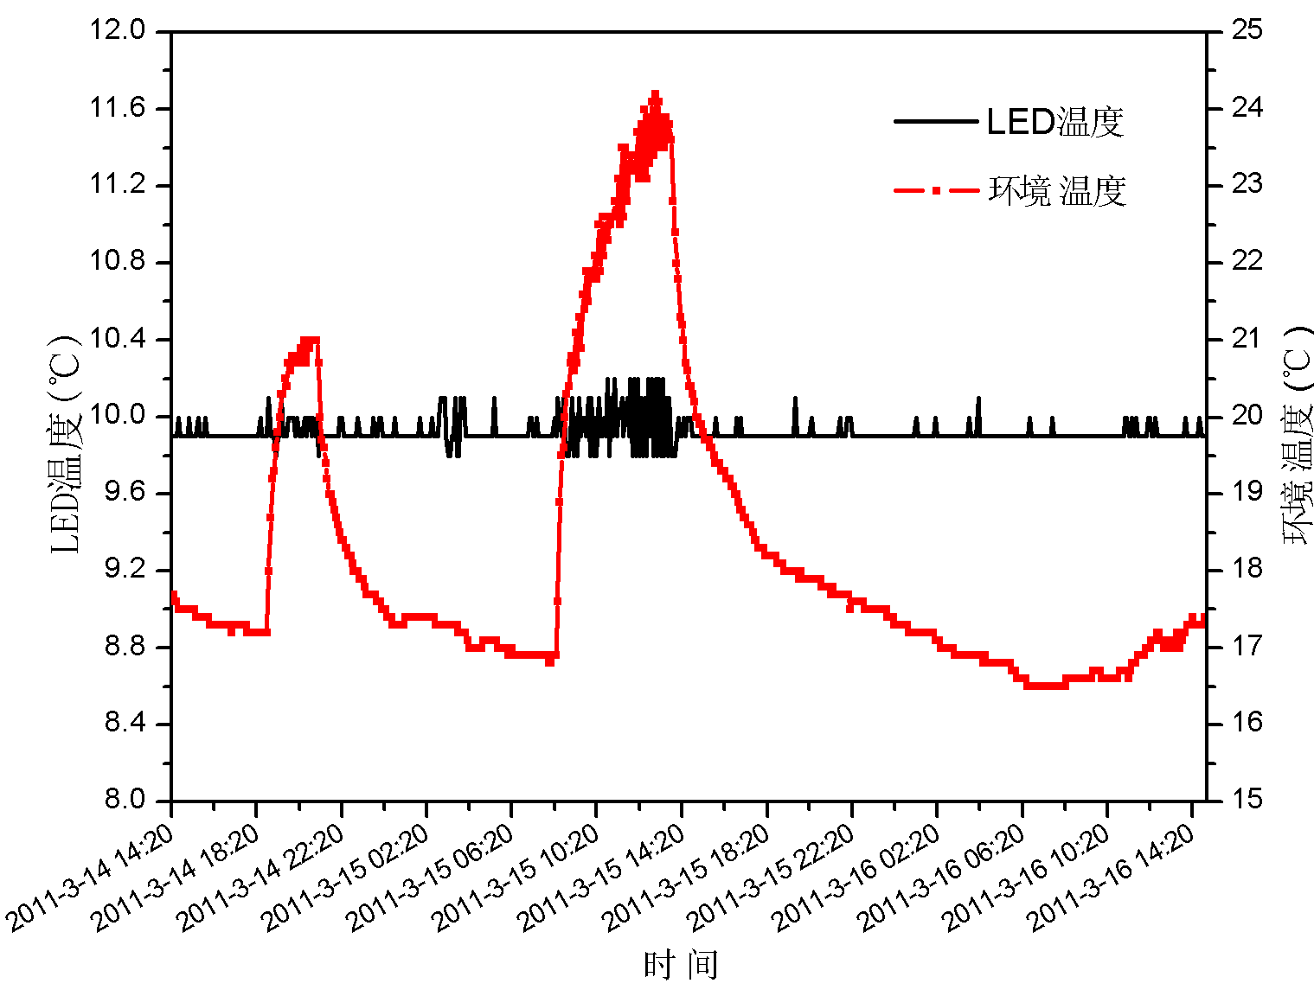
图5 LED恒温控制实验结果
实验中使用的LED是美国流明公司的蓝色LED（LXHL-LR3C），中心波长约为450nm，最大电功率为3W。实验过程中，LED工作电流设置为350mA，LED温度设定值为10℃，环境温度通过实验室内的空调来调节。通过控制系统的串行通信接口，每隔五分钟上传一次温度数据，图5给出的是连续两天的实验结果，可以看出：LED温度基本上维持在9.9~10.1℃之间，当环境温度变化较大时，LED温度也能维持在9.8~10.2℃之间。经过计算，连续两天的LED温度值与设定值之间的均方差为0.01℃，即恒温系统的控制精度达到了±0.1℃。
3.2 LED谱稳定性实验结果
在上述恒温控制的实验过程中，我们同时采集了LED灯谱，使用美国海洋公司的Maya2000PRO光谱探测器，每隔五分钟采集一次灯谱，每次采集的累加次数为100。将所有采集的灯谱扣除暗电流和偏置后，用第一条灯谱与后续灯谱两两相除，并进行高通滤波后得到对应时刻LED光源的剩余结构。在LED半高全宽(FWHM)波段内，取1σ的峰峰值来估计，得到的LED光源剩余噪声见图6(a)。为了说明恒温控制对LED谱稳定性的贡献，随后两天在相同的实验条件下，我们又进行了无恒温控制下的灯谱测量，最终得到的LED光源剩余噪声见图6(b)。图6中的红色部分是温度偏差曲线，它由每次灯谱采集时的环境温度与第一条灯谱采集时的环境温度作差值而得到，即温度偏差曲线表示了环境温度的变化趋势。通过对比图6(a)和(b)，可以发现：在环境温度变化相同的情况下，有恒温控制时的LED剩余噪声明显低于无恒温控制时的值。考虑到这两者实验条件基本相同，可以认为在环境温度变化相同的情况下，其它因素带来的LED剩余噪声是相同的。因此，很明显，恒温控制降低了LED剩余噪声，提高了LED谱的稳定性。

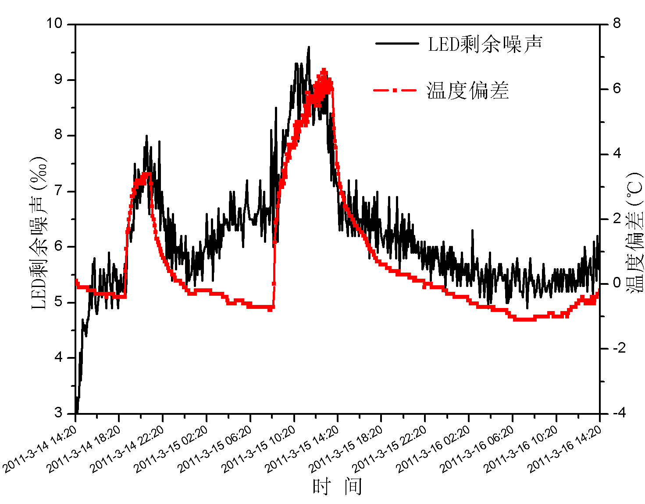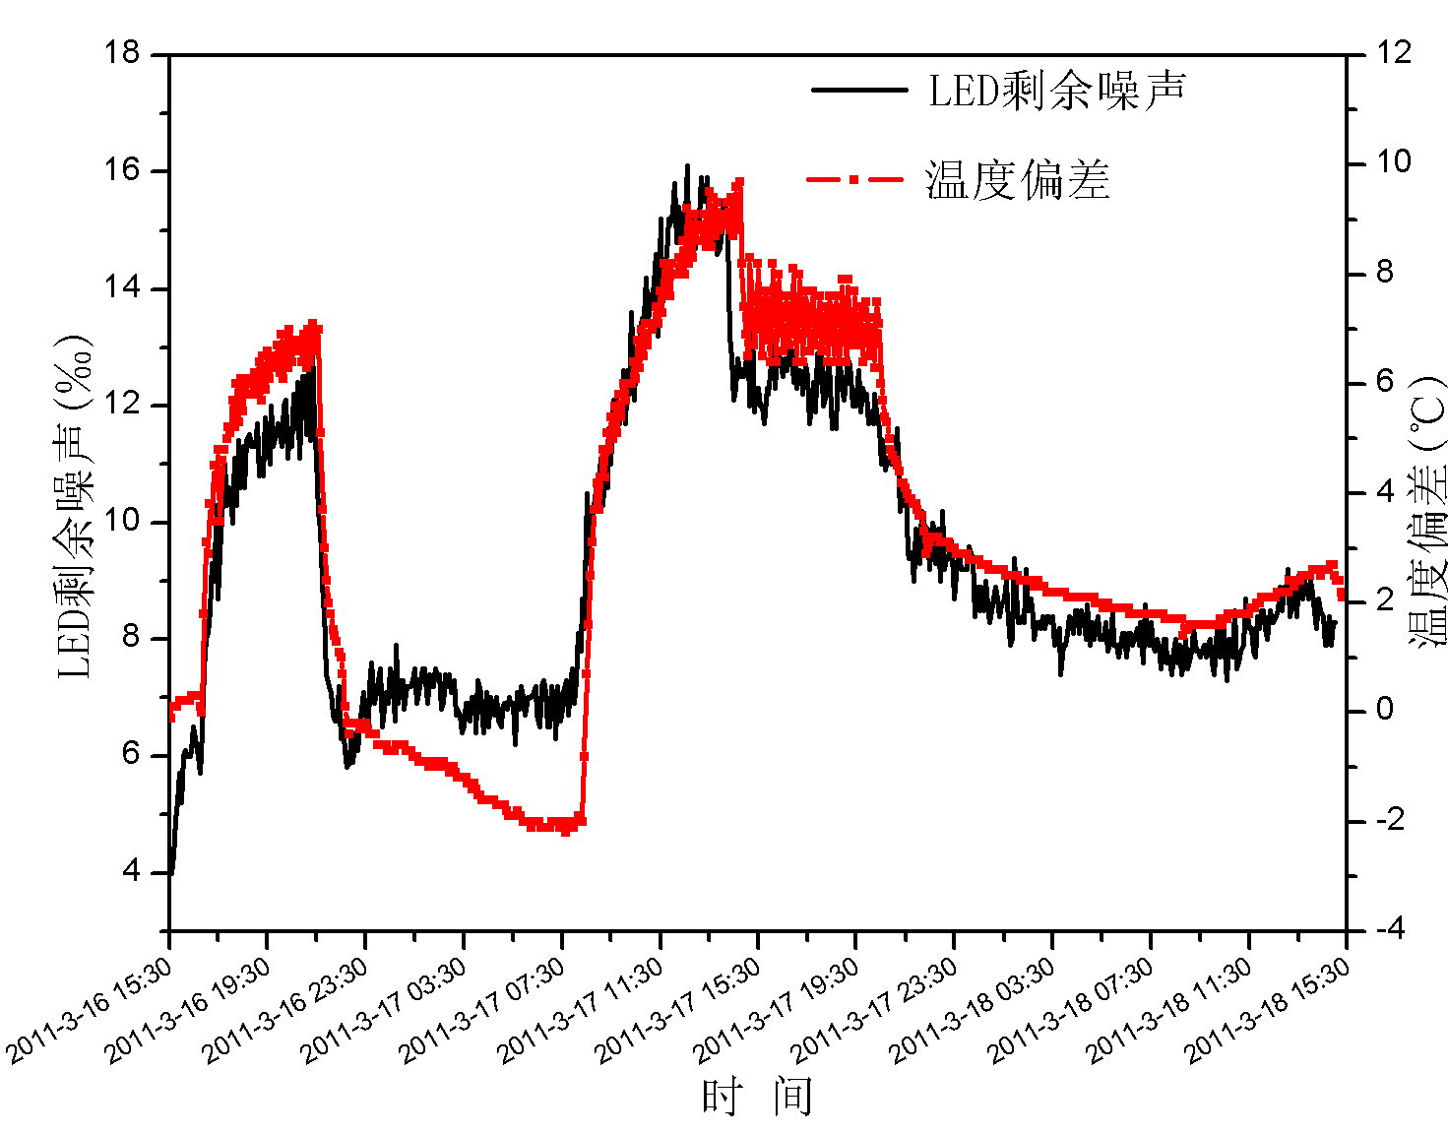

（a）有恒温度控制时 （b）无恒温控制时
图6 两种不同情况下测得的LED光源剩余噪声
4 结论
LED作为DOAS测量中的光源，必须保证LED谱足够稳定，而温度是影响LED谱稳定性的主要因素，只有获得温度的高稳定性，才能降低DOAS测量的拟合残差和检测限。实验结果对比可以看出，若对LED光源进行恒温控制，可以有效减小因温度变化而引起灯谱结构的改变对DOAS反演的影响，使LED可以成为主动DOAS理想的光源。关于这一点，已经在我们目前研究的基于LED的长光程DOAS测量大气痕量气体NO2的工作中得到了证实。
参考文献
[1] Platt, U., D. Perner, and H.W. Pätz.Simultaneous Measurement of Atmospheric CH₂O, O₃, and NO₂ by Differential Optical Absorption. Journal of Geophysical Research, 1979. 84(C10): p. 6329-6335.
[2] Edner, H., P. Ragnarson, S. Spannare,et al. Differential Optical Absorption Spectroscopy (DOAS) System fro Urban Atmospheric Pollution Monitioring. APPLIED OPTICS, 1993. 32(3): p. 327-333.
[3] Pinhua, X., F. Qiang, L. Jianguo,et al.Retrieval of M onocyclic Aromatic Hydrocarbons with Differential Optical Absorption Spectroscopy. Spectroscopy and Spectral Analysis, 2005. 26(9): p. 1584-1588.
[4] Pundt, I., K.U. Mettendorf, T. Laepple, et al. Measurements of trace gas distributions using Long-path DOAS-Tomography during the motorway campaign BAB II: experimental setup and results for NO2. Atmospheric Environment, 2005. 39(5): p. 967-975.
[5] Platt, U. and J. Stutz. Differential Optical Absorption Spectroscopy Principles and Applications. 2008: p. 197-200.
[6] Kern, C., S. Trick, B. Rippel, et al. Applicability of light-emitting diodes as light sources for active differential optical absorption spectroscopy measurements. Applied Optics, 2006.45(9): 2077-2088.
[7] Triki, M., P. Cermak, G. Mejean, et al. Cavity-enhanced absorption spectroscopy with a red LED source for NOx trace analysis. Applied Physics B-Lasers and Optics, 2008. 91(1): 195-201.
[8] Langridge, J. M., S. M. Ball, A. J. L. Shillings,et al. A broadband absorption spectrometer using light emitting diodes for ultrasensitive, in situ trace gas detection. Review of Scientific Instruments, 2008. 79(12).
[9] Wu, T., W. Zhao, W. Chen, et al. Incoherent broadband cavity enhanced absorption spectroscopy for in situ measurements of NO2 with a blue light emitting diode. Applied Physics B-Lasers and Optics,2009. 94(1): 85-94.

*基金资助：国家高技术研究发展计划(863)资助项目(2009AA063006)；国家自然科学基金青年科学基金项目(60808034) 作者简介：凌六一，(1980.7-)，男，博士研究生，安徽枞阳人，专业方向：环境光谱探测技术；E-mail:lyling@aiofm.ac.cn 导师简介：谢品华，研究员，博士生导师，主要从事环境光谱探测技术等方面的研究；E-mail:phxie@aiofm.ac.cn †通信作者：谢品华，phxie@aiofm.ac.cn

